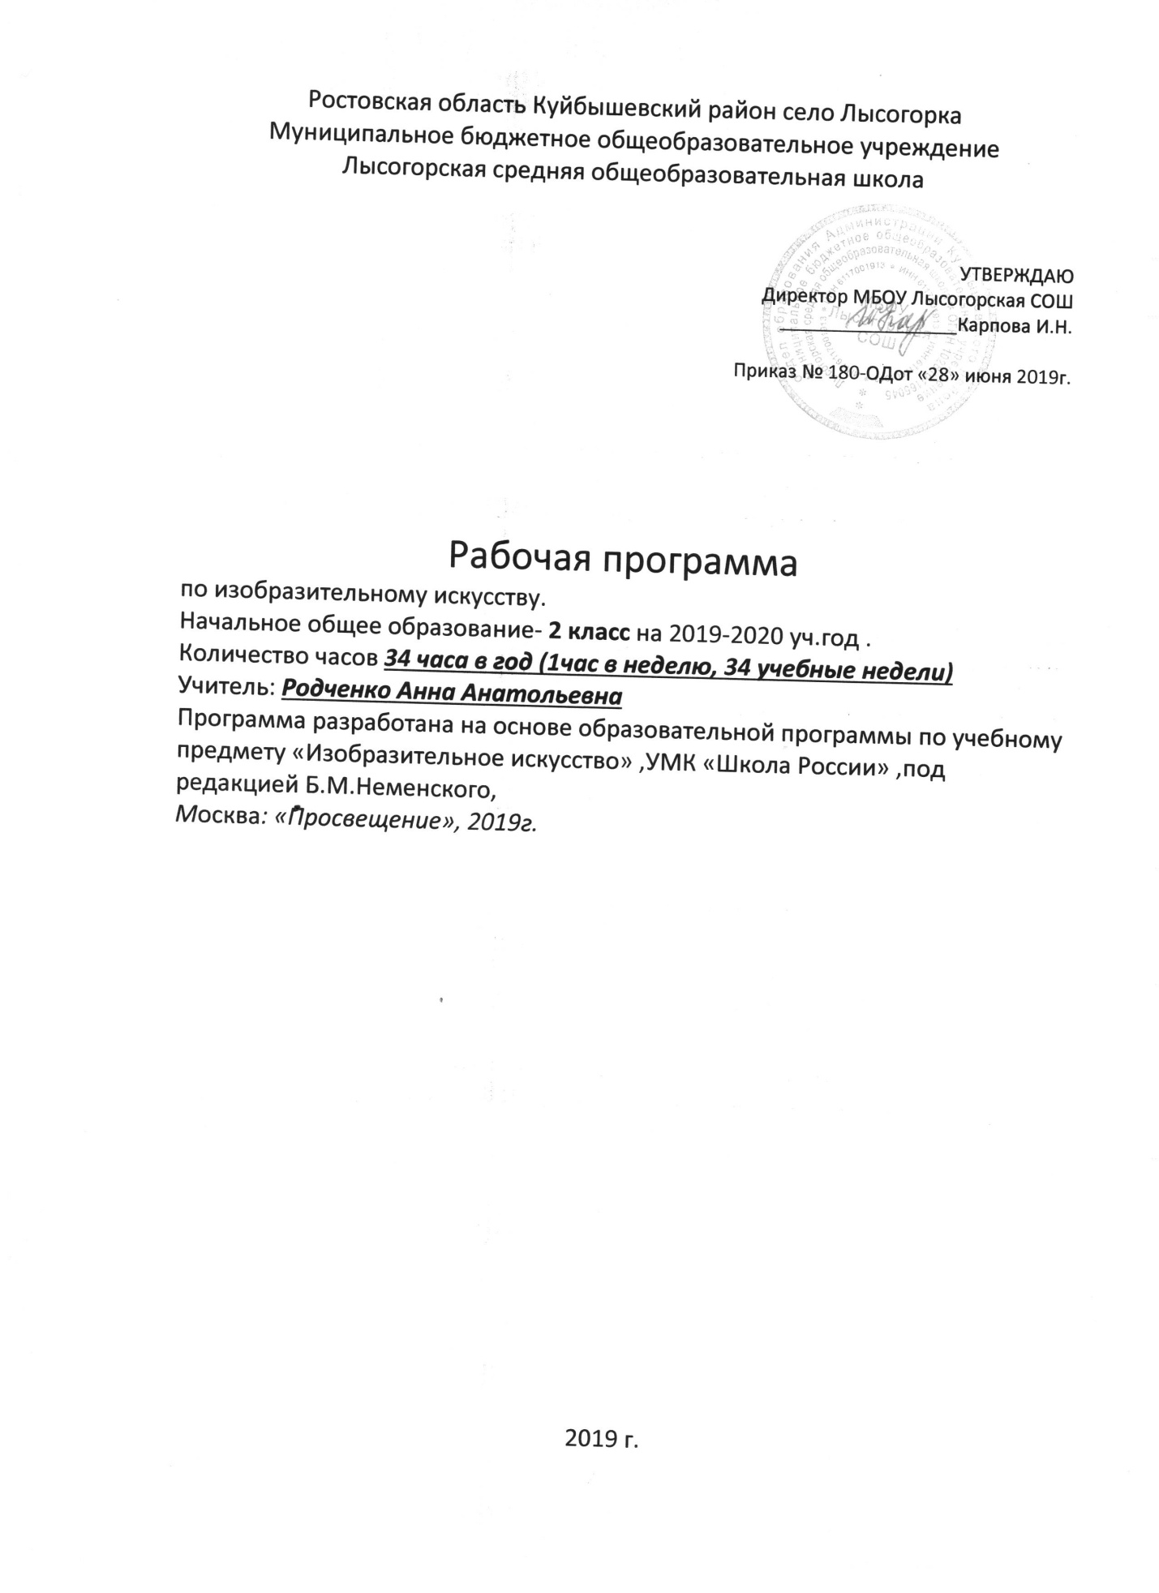
ПОЯСНИТЕЛЬНАЯ ЗАПИСКА
Рабочая программа по предмету «Изобразительное искусство» для 2 класса разработана на основе Федерального государственного образовательного стандарта начального общего образования, Примерной программы начального общего образования по изобразительному искусству для образовательных учреждений и программы общеобразовательных учреждений авторов Е. И. Коротеевой, под редакцией Б.М. Неменского, «Изобразительное искусство». (учебно-методический комплект «Школа России»).
Цель: формирование художественной культуры учащихся как неотъемлемой части культуры духовной, т. е. культуры мироотношений, выработанных поколениями. Эти ценности как высшие ценности человеческой цивилизации, накапливаемые искусством, должны быть средством очеловечения, формирования нравственно-эстетической отзывчивости на прекрасное и безобразное в жизни и искусстве, т. е. зоркости души ребенка.
Задачи преподавания изобразительного искусства:
- формирование у учащихся нравственно-этической отзывчивости на прекрасное и безобразное в жизни и в искусстве;
- формирование художественно-творческой активности школьника;
- овладение образным языком изобразительного искусства посредством формирования художественных знаний, умений и навыков.
Планируемые результаты освоения предмета
Личностные результаты
В ценностно - эстетической сфере у второклассника будет формироваться:
- эмоционально-ценностное отношение к окружающему миру (семье, Родине, природе, людям);
- толерантное принятие разнообразия культурных явлений, национальных ценностей и духовных традиций;
- художественный вкус и способность к эстетической оценке произведения искусства, нравственной оценке своих и чужих поступков, явлений окружающей жизни.
В познавательной сфере у второклассника будет развиваться:
- способность к художественному познанию мира;
- умение применять полученные знания в собственной художественно-творческой деятельности.
В трудовой сфере у второклассника будут формироваться:
- навыки использования различных художественных материалов для работы в разных техниках (живопись, графика, скульптура, декоративно-прикладное искусство, художественное конструирование);
- стремление использовать художественные умения для создания красивых вещей или их украшения.

Метапредметные результаты
У второклассника продолжится формирование:
- умения видеть и воспринимать проявления художественной культуры в окружающей жизни (техника, музеи, архитектура, дизайн, скульптура и др.);
- желания общаться с искусством, участвовать в обсуждении содержания и выразительных средств произведений искусства;
- активного использования языка изобразительного искусства и различных художественных материалов для освоения содержания разных учебных предметов;
- умения организовывать самостоятельную художественно-творческую и предметно- продуктивную деятельность, выбирать средства для реализации художественного замысла;
- способности оценивать результаты собственной деятельности и одноклассников.
Предметные результаты
У второклассника продолжатся процессы:
- формирования первоначальных представлений о роли изобразительного искусства в жизни человека, его роли в духовно-нравственном развитии человека;
- формирования основ художественной культуры, в том числе на материале художественной культуры родного края, эстетического отношения к миру; понимание красоты как ценности, потребности в художественном творчестве и в общении с искусством;
- овладения практическими умениями и навыками в восприятии, анализе и оценке произведений искусства;
- овладения элементарными практическими умениями и навыками в различных видах художественной деятельности (рисунке, живописи, скульптуре, художественном конструировании), а также в специфических формах художественной деятельности, базирующихся на ИКТ (цифровая фотография, видеозапись, элементы мультипликации и пр.);
- овладения навыками коллективной деятельности в процессе совместной работы в команде одноклассников под руководством учителя;
- развития навыков сотрудничества с товарищами в процессе совместного воплощения общего замысла.

Содержание учебного предмета
Искусство и ты
Как и чем работает художник?
Три основные краски – красная, синяя, желтая.
Пять красок — все богатство цвета и тона.
Пастель и цветные мелки, акварель, их выразительные возможности.
Выразительные возможности аппликации.
Выразительные возможности графических материалов.
Выразительность материалов для работы в объеме.
Выразительные возможности бумаги.
Для художника любой материал может стать выразительным (обобщение темы).
Реальность и фантазия
Изображение и реальность.
Изображение и фантазия.
Украшение и реальность.
Украшение и фантазия.
Постройка и реальность.
Постройка и фантазия.
Братья-Мастера Изображения, украшения и Постройки всегда работают вместе (обобщение темы).
О чём говорит искусство
Выражение характера изображаемых животных.
Выражение характера человека в изображении: мужской образ.
Выражение характера человека в изображении: женский образ.
Образ человека и его характер, выраженный в объеме.
Изображение природы в различных состояниях.
Выражение характера человека через украшение.
Выражение намерений через украшение.
В изображении, украшении, постройке человек выражает свои чувства, мысли, настроение, свое отношение к миру (обобщение темы).
Как говорит искусство
Цвет как средство выражения. Теплые и холодные цвета. Борьба теплого и холодного.
Цвет как средство выражения: тихие (глухие) и звонкие цвета.
Линия как средство выражения: ритм линий.
Линия как средство выражения: характер линий.
Ритм пятен как средство выражения.
Пропорции выражают характер.
Ритм линий и пятен, цвет, пропорции — средства выразительности.

Тематическое планирование

№ | Тема урока | Кол- во часов
1 | Как и чем работает художник? | (8 ч)
2 | Реальность и фантазия | (7 ч)
3 | О чем говорит искусство? | (11 ч)
4 | Как говорит искусство | (8 ч)
5 | Итого | 34 ч

Календарно-тематическое планирование
№. п/п | Дата | Тема урока | Основные виды деятельности учащихся | Понятия
Чем и как работают художники?- 8 ч
1 | 4.09 | Три основных цвета. | Наблюдать цветовые сочетания в природе; смешивать краски (прием «живая краска»); овладевать первичными живописными навыками. | Живопись основные и составные цвета
2 | 11.09 | Белая и черная краски. | Сравнивать и различать темные и светлые оттенки цвета и тона; смешивать цветные краски с белой и черной для получения нужного колорита; создавать пейзажи, различные по настроению. | акварельные краски, темпера, масляные и акриловые краски
3 | 18.09 | Пастель и цветные мелки, акварель, их выразительные возможности. | Знать многообразие художественных материалов: понимать красоту и выразительность художественных материалов; овладевать первичными знаниями перспективы (загораживание, ближе-дальше). | Мягкость, бархатистость пастели, яркость восковых и масляных мелков, текучесть и прозрачность акварели
4 | 25.09 | Выразительные возможности аппликации. | Овладевать техникой и способами аппликации; понимать и использовать особенности изображения на плоскости с помощью пятна; создавать изделие по заданию. | Представление о ритме пятен.
5 | 2.10 | Выразительные возможности графических материалов. | Понимать выразительные возможности линии, точки, пятен для создания худ-го образа; осваивать приемы работы граф-ми материалами (тушь, палочка); создавать изображение по заданию. | Графика, тонкие и толстые, подвижные и тягучие линии
6 | 9.10 | Выразительность материалов для работы в объеме. | Сравнивать, сопоставлять выразительные возможности различных материалов, применяемых в скульптуре; уметь работать с целым куском пластилина, овладевать приемами работы с пластилином; создавать объемное изображение. | скульптура
7  8 | 16.10  23.10 | Выразительные возможности бумаги. Неожиданные материалы (обобщение темы). | Понимать выразительные возможности линии, точки, пятен для создания худ-го образа; | акварельные краски, темпера, масляные и акриловые краски
Реальность и фантазия -7 ч.
9 | 6.11 | Изображение и реальность. | Рассматривать, изучать и анализировать строение реальных животных; изображать, выделяя пропорции; передавать характер животного; накапливать опыт в изображении животных
10 | 13.11 | Изображение и фантазия. | Размышлять и вести беседу об изображении как рального, так и фантастического мира;придумывать и изображать фантастические образы животных; приобретать опыт работы с гуашью.
11 | 20.11 | Украшение и реальность. | Наблюдать и учиться видеть украшения в природе, откликаться на природную красоту; создавать с помощью графических материалов изображения украшений в природе; приобретать опыт работы с тушью, мелом.
12 | 27.11 | Украшение и фантазия. | Сравнивать и сопоставлять природные формы и декоративные мотивы; осваивать приемы создания орнамента; создавать украшения; осваивать приемы работы графическими материалами;
13 | 4.12 | Постройка и реальность. | Рассматривать и анализировать природные конструкции, их формы, пропорции; накапливать опыт работы с бумагой (закручивание, надрезание, складывание, склеивание); участвовать в создании коллективной работы. | пропорции
14-15 | 11.12  18.12 | Постройка и фантазия. Братья-Мастера Украшения, Изображения, всегда работают вместе. | Сравнивать и сопоставлять природные формы с архитектурными постройками; осваивать приемы работы с бумагой; создавать макеты, участвовать в создании коллективной работы.
О чем говорит искусство?- 11 часов
16-17 | 25.12  15.01 | Изображение природы в различных состояниях. | Уметь наблюдать природу в различных состояниях и изображать живописными материалами; знать колористические особенности работы с гуашью.
18-19 | 22.01  29.01 | Изображение характера животных. | Наблюдать и рассматривать животных в различных состояниях; давать устную зарисовку, изображать с ярко выраженным характером; накапливать опыт работы с гуашью. | Художник-анималист
20-21 | 5.02  12.02 | Изображение характера человека: женский образ. | Уметь создавать противоположные по характеру сказочные образы (Золушка и злая мачеха, Бабариха и Царевна-Лебедь); сравнивать и анализировать возможности использования изобр-х средств для создания доброго и злого образа | Женские качества характера: верность, нежность, достоинство, доброта и т.д.
22 | 19.02 | Изображение характера человека: мужской образ) |  | Мужские качества характера: отважность, смелость, решительность, честность, доброта и т.д.
23 | 26.02 | Образ человека в скульптуре.
24 | 4.03 | О чем говорят украшения. | Понимать роль украшения в жизни человека; сравнивать и анализировать украшения для различных ситуаций; создавать декоративные композиции.
25-26 | 11.03  18.03 | В изображении, украшении и постройке человек выражает свои чувства, мысли, настроение, свое отношение к миру (обобщение темы) | Понимать характер линии, цвета, формы, способных раскрыть намерения человека; уметь работать в коллективе.
Как говорит искусство?- 7 часов
27-28 | 1.04  8.04 | Теплые и холодные цвета. Борьба теплого и холодного. | Уметь составлять теплые и холодные цвета; понимать эмоциональную выразительность их; уметь видеть в природе борьбу и взаимовлияние цвета; знать приемы работы кистью; изображать простые сюжеты с колористическим контрастом; | Деление цветов на тёплые и холодные.
29-30 | 15.04  22.04 | Тихие и звонкие цвета. | Смешение различных цветов с черной, серой, белой красками – получение мрачных, тяжелых и нежных, легких оттенков цвета. Передача состояния, настроения в природе с помощью тихих (глухих) и звонких цветов. Наблюдение цвета в природе, на картинах художников. | Тихие и звонкие цвета.
31 | 29.04 | Ритм пятен.  Силуэт | Расширять знания о средствах художественной выразительности. Понимать, что такое ритм. Уметь передавать расположение (ритм) летящих птиц на плоскости листа. Развивать навыки творческой работы в технике обрывной аппликации.
32 | 6.05 | Что такое ритм линий.  Характер линий. | Уметь видеть линии в окружающей действительности; иметь представление об эмоциональной выразительности линий; выполнять рисунок воображением;уметь наблюдать, рассматривать, любоваться.
33 | 13.05 | Ритм линий, пятен, цвет, пропорции - средства выразительности.  Весна, шум птиц (коллективная работа) | Понимать роль взаимодействия различных средств художественной выразительности для создания различных образов; уметь создавать творческую работу и договариваться с одноклассниками при выполнении коллекти-вной работы; уметь вы-полнять работу в грани-цах заданной роли.
34 | 20.05 | Обобщение тем по курсу «Изобразительное искусство» за 2 класс. | Уметь анализировать работы и рассказывать о своих впечатлениях; понимать и уметь называть задачи, которые решались в каждой четверти; уметь фантазировать и рассказывать о творческих планах на лето.

